Приложение № 1
к решению Совета народных депутатов
Самовецкого сельского поселения
от 28.05.2024 № 50

ГЕНЕРАЛЬНЫЙ ПЛАН
САМОВЕЦКОГО СЕЛЬСКОГО ПОСЕЛЕНИЯ
ЭРТИЛЬСКОГО МУНИЦИПАЛЬНОГО РАЙОНА
ВОРОНЕЖСКОЙ ОБЛАСТИ

ТОМ I

ПОЛОЖЕНИЕ О ТЕРРИТОРИАЛЬНОМ ПЛАНИРОВАНИИ САМОВЕЦКОГО СЕЛЬСКОГО ПОСЕЛЕНИЯ
ЭРТИЛЬСКОГО МУНИЦИПАЛЬНОГО РАЙОНА
ВОРОНЕЖСКОЙ ОБЛАСТИ

ОГЛАВЛЕНИЕ

1. ВВЕДЕНИЕ 4
2. СВЕДЕНИЯ О ВИДАХ, НАЗНАЧЕНИИ И НАИМЕНОВАНИЯХ ПЛАНИРУЕМЫХ ДЛЯ РАЗМЕЩЕНИЯ ОБЪЕКТОВ МЕСТНОГО ЗНАЧЕНИЯ ПОСЕЛЕНИЯ, ИХ ОСНОВНЫЕ ХАРАКТЕРИСТИКИ, ИХ МЕСТОПОЛОЖЕНИЕ, А ТАКЖЕ ХАРАКТЕРИСТИКИ ЗОН С ОСОБЫМИ УСЛОВИЯМИ ИСПОЛЬЗОВАНИЯ ТЕРРИТОРИЙ В СЛУЧАЕ, ЕСЛИ УСТАНОВЛЕНИЕ ТАКИХ ЗОН ТРЕБУЕТСЯ В СВЯЗИ С РАЗМЕЩЕНИЕМ ДАННЫХ ОБЪЕКТОВ 6
3. ПАРАМЕТРЫ ФУНКЦИОНАЛЬНЫХ ЗОН, А ТАКЖЕ СВЕДЕНИЯ О ПЛАНИРУЕМЫХ ДЛЯ РАЗМЕЩЕНИЯ В НИХ ОБЪЕКТАХ ФЕДЕРАЛЬНОГО ЗНАЧЕНИЯ, ОБЪЕКТАХ РЕГИОНАЛЬНОГО ЗНАЧЕНИЯ, ОБЪЕКТАХ МЕСТНОГО ЗНАЧЕНИЯ, ЗА ИСКЛЮЧЕНИЕМ ЛИНЕЙНЫХ ОБЪЕКТОВ. 13
4. УТВЕРЖДЕНИЕ И СОГЛАСОВАНИЕ ГЕНЕРАЛЬНОГО ПЛАНА ПОСЕЛЕНИЯ. 15

СОСТАВ ГЕНЕРАЛЬНОГО ПЛАНА
САМОВЕЦКОГО СЕЛЬСКОГО ПОСЕЛЕНИЯ
ЭРТИЛЬСКОГО МУНИЦИПАЛЬНОГО РАЙОНА
ВОРОНЕЖСКОЙ ОБЛАСТИ

ТОМ I
1. | УТВЕРЖДАЕМАЯ ЧАСТЬ
Текстовая часть
1.1. | Том I «Положение о территориальном планировании Самовецкого сельского поселения Эртильского муниципального района Воронежской области»
1.2. | Приложение к Тому I «Сведения о границах населенных пунктов: с. Большой Самовец, д. Грязцы, п. Средний Самовец, д. Колодеевки»
Графическая часть
1.3. | Карта границ населенных пунктов, входящих в состав поселения
1.4. | Карта функциональных зон территории поселения
1.5. | Карта планируемого размещения объектов местного значения
 | ТОМ II
2. | МАТЕРИАЛЫ ПО ОБОСНОВАНИЮ
Текстовая часть
2.1. | Том II «Материалы по обоснованию генерального плана Самовецкого сельского поселения Эртильского муниципального района Воронежской области»
Графическая часть
2.2. | Карта комплексного анализа современного состояния территории с отображением зон с особыми условиями использования, территорий объектов культурного наследия, особо охраняемых природных территорий федерального, регионального и местного значения
2.3. | Карта планируемого размещения объектов капитального строительства федерального, регионального, местного значения
2.4. | Карта развития инженерной и транспортной инфраструктур
2.5. | Карта границ территорий, подверженных риску возникновения чрезвычайных ситуаций природного и техногенного характера

ВВЕДЕНИЕ

Генеральный план Самовецкого сельского поселения Эртильского муниципального района Воронежской области разработан БУВО «Нормативно-проектный центр» на основании постановления администрации Самовецкого сельского поселения Эртильского района Воронежской области от 16.01.2024 № 02, в соответствии с требованиями Градостроительного кодекса Российской Федерации к составу, содержанию указанного документа территориального планирования, а также цифровому описанию местоположения границ населенных пунктов.
В Генеральном плане Самовецкого сельского поселения определены следующие сроки реализации проектных решений:
- I очередь – 2034 г.
- II очередь – 2044 г.

Генеральный план Самовецкого сельского поселения – основной документ территориального планирования муниципального образования, нацеленный на определение назначения территорий, исходя из совокупности социальных, экономических, экологических и иных факторов, в целях обеспечения устойчивого развития территории муниципального образования, развития инженерной, транспортной и социальной инфраструктур, обеспечения учета интересов граждан и их объединений, Российской Федерации, Воронежской области и Эртильского муниципального района.
Целью данного проекта является разработка принципиальных предложений по планировочной организации территории Самовецкого сельского поселения, упорядочение всех внешних и внутренних функциональных связей и направлений перспективного территориального развития.

Цели территориального планирования для Самовецкого сельского поселения:
- обеспечение прогресса в развитии основных секторов экономики;
- повышение инвестиционной привлекательности территории поселения;
- повышение уровня жизни и условий проживания населения;
- развитие инженерной, транспортной и социальной инфраструктур поселения;
- обеспечение учета интересов граждан и их объединений, Российской Федерации, Воронежской области, Эртильского муниципального района, Самовецкого сельского поселения;
- формирование первичной информационной базы для осуществления градостроительной деятельности и реализации полномочий органов местного самоуправления в направлении дальнейшего развития территории сельского поселения.

Задачами территориального планирования для Самовецкого сельского поселения являются:
- создание условий для устойчивого развития территории сельского поселения;
- определение назначений территорий сельского поселения исходя из совокупности социальных, экономических, экологических и других факторов;
- развитие социальной инфраструктуры путем упорядочения и дальнейшего строительства сети новых объектов здравоохранения, образования, культуры и спорта;
- восстановление инновационного агропроизводственного и промышленного комплекса сельского поселения, как одной из главных точек роста экономики сельского поселения;
- проведение реконструктивных мероприятий в существующей застройке;
- модернизация существующей транспортной инфраструктуры;
- реконструкция и модернизация существующей инженерной инфраструктуры;
- реализация мероприятий по привлечению квалифицированных специалистов;
- сохранение окружающей среды.

Цели, задачи и мероприятия территориального планирования Генерального плана Самовецкого сельского поселения разработаны на основе Стратегии социально- экономического развития Воронежской области, государственных программ Воронежской области, инвестиционных проектов и ведомственных целевых программ.
Генеральный план сельского поселения увязывает запланированные государственные, региональные и муниципальные капитальные инвестиции. Он включает определение конкретных объектов, строительство которых в долгосрочном периоде необходимо для государственных и муниципальных нужд, связанных с осуществлением органами государственной власти и органами местного самоуправления полномочий в соответствующих сферах управления, в целях взаимно согласованного решения задач социально-экономического развития, определенных в долгосрочных отраслевых, региональных и муниципальных стратегиях развития.
В свою очередь, целевыми программами, приобретающими значение планов реализации вышеуказанных документов, должна обеспечиваться увязка мероприятий по созданию объектов капитального строительства федерального, регионального и местного значения в прогнозируемом периоде с учетом целей и сроков их строительства, а также ограничений по финансовым ресурсам.
Показатели развития муниципального образования, заложенные в проекте, являются результатом исследований и обобщением прогнозов, предложений и намерений органов государственной власти Воронежской области, различных структурных подразделений администрации района, иных организаций.
При подготовке проекта Генерального плана использовались отчетные и аналитические материалы территориального органа Федеральной службы государственной статистики по Воронежской области, фондовые материалы отдельных органов государственного управления Воронежской области, администрации муниципального образования и прочих организаций.
Работы над Генеральным планом Самовецкого сельского поселения выполнялись с учетом решений ранее разработанной Схемы территориального планирования Воронежской области, утвержденной Постановлением Правительства Воронежской области от 05.03.2009 № 158 (в действующей редакции).
Также в генеральном плане учтены положения схемы территориального планирования Эртильского муниципального района Воронежской области, утвержденной решением Совета народных депутатов Эртильского муниципального района от 23.12.2011 № 289.
Генеральный план разработан в соответствии с Конституцией Российской Федерации, Градостроительным кодексом Российской Федерации, Земельным кодексом Российской Федерации, Лесным кодексом Российской Федерации, Водным кодексом Российской Федерации, Федеральным законом «Об общих принципах организации местного самоуправления в Российской Федерации», иными федеральными законами и нормативными правовыми актами Российской Федерации, законами и иными нормативными правовыми актами Воронежской области, Уставом Самовецкого сельского поселения.
- СВЕДЕНИЯ О ВИДАХ, НАЗНАЧЕНИИ И НАИМЕНОВАНИЯХ ПЛАНИРУЕМЫХ ДЛЯ РАЗМЕЩЕНИЯ ОБЪЕКТОВ МЕСТНОГО ЗНАЧЕНИЯ ПОСЕЛЕНИЯ, ИХ ОСНОВНЫЕ ХАРАКТЕРИСТИКИ, ИХ МЕСТОПОЛОЖЕНИЕ, А ТАКЖЕ ХАРАКТЕРИСТИКИ ЗОН С ОСОБЫМИ УСЛОВИЯМИ ИСПОЛЬЗОВАНИЯ ТЕРРИТОРИЙ В СЛУЧАЕ, ЕСЛИ УСТАНОВЛЕНИЕ ТАКИХ ЗОН ТРЕБУЕТСЯ В СВЯЗИ С РАЗМЕЩЕНИЕМ ДАННЫХ ОБЪЕКТОВ

Настоящий раздел содержит проектные решения задач территориального планирования Самовецкого сельского поселения – перечень мероприятий по территориальному планированию и этапы их реализации.
Мероприятия по территориальному планированию направлены, в том числе, на создание, развитие территорий и объектов капитального строительства местного значения для реализации полномочий органа местного самоуправления Самовецкого сельского поселения.
Вопросы местного значения поселения установлены статьей 14 Федерального закона от 06.10.2003 № 131-ФЗ «Об общих принципах организации местного самоуправления в Российской Федерации» и Уставом муниципального образования. Кроме того, статьей 14.1. этого же закона определены права органов местного самоуправления поселения на решение вопросов, не отнесенных к вопросам местного значения поселения. Значительная часть вопросов местного значения поселения решается в тесной связи с планированием развития территории.
Перечень основных факторов риска возникновения чрезвычайных ситуаций природного и техногенного характера, а также о возможных направлениях снижения рисков в использовании территорий, приведены в том II – «Материалы по обоснованию генерального плана Самовецкого сельского поселения Эртильского муниципального района Воронежской области». В разделе предложений по территориальному планированию рассмотрены вопросы, касающиеся обеспечения первичных мер пожарной безопасности в границах населенных пунктов поселения.

2.1. Предложения по развитию Самовецкого сельского поселения.

Предложения по оптимизации административно-территориального устройства Самовецкого сельского поселения и переводу земельных участков из одной категории в другую:
- Предложения по оптимизации административно-территориального устройства Самовецкого сельского поселения и переводу земельных участков из одной категории в другую:
1.1. Проведение необходимых мероприятий по уточнению площадей земель различных категорий на территории Самовецкого сельского поселения и внесении соответствующих изменения в учётную документацию.
Предложения по переводу земельных участков из одной категории в другую генеральным планом не предусмотрены.

- Предложения по усовершенствованию и развитию функционального зонирования:
2.1. Сохранение и развитие исторически сложившейся системы планировочных элементов сельского поселения, обеспечение связности территорий внутри поселения.
2.2. Развитие зон существующей жилой застройки за счет повышения плотности застройки.
2.3. Реконструкция существующих учреждений общественно-делового назначения, имеющих степень износа свыше 50%.
2.4. Развитие за счет рекультивации территорий недействующих объектов сельскохозяйственного производства и животноводства, с целью сельскохозяйственного использования.
2.5. Развитие за счет строительства новых объектов инженерной инфраструктуры на территории населенных пунктов.
2.6. Развитие рекреационных зон за счет благоустройства территорий общего пользования (парки, скверы, бульвары, пляжи).

- Предложения по обеспечению сохранности воинских захоронений на территории Самовецкого сельского поселения:
3.1.Проведение мероприятий по разработке по установлению проектов охранных зон и зон охраняемого природного ландшафта воинских захоронений в порядке, определяемом законодательством Российской Федерации.
- Предложения по сохранению, использованию и популяризации объектов культурного наследия на территории Самовецкого сельского поселения.
4.1. Проведение мероприятий, направленных на сохранение и популяризацию объектов культурного наследия в рамках работы с детьми и молодежью, в рамках организации библиотечного обслуживания населения, в рамках создания условий для организации досуга населения района.
4.2. Проведение историко-культурной экспертизы в отношении земельных участков, подлежащих хозяйственному освоению. Перед выдачей градостроительного плана орган местного самоуправления в порядке межведомственного взаимодействия запрашивает в государственном органе охраны объектов культурного наследия сведения о наличии/отсутствии объектов культурного наследия на земельном участке, подлежащем хозяйственному освоению. Сведения, полученные в порядке межведомственного взаимодействия, в полном объеме вносятся в градостроительный план.
- Предложения по обеспечению территории Самовецкого сельского поселения объектами инженерной инфраструктуры:
5.1. Реконструкция существующих сетей водоснабжения.
5.2. Проектирование и строительство сетей водоснабжения для существующей и перспективной застройки.
5.3. Установка водомеров на вводах водопровода во всех зданиях.
5.4. Оборудование всех объектов водоснабжения системами автоматического управления и регулирования.
5.5. Проектирование и строительство системы канализации и сооружений по очистке бытового стока.
5.6. Проведение мероприятий по снижению водоотведения за счет введения систем оборотного водоснабжения, создания бессточных производств и водосберегающих технологий.
5.7. Проектирование и строительство системы ливневой канализации.
5.8. Поэтапный переход на использование сетевого газа объектов, потребляющих сжиженный углеводородный газ (СУГ).
5.9. Строительство сетей и сооружений систем газоснабжения для негазифицированного жилого фонда.
5.10. Реконструкция и переоборудование изношенных котельных и тепловых сетей социально значимых объектов.
5.11. Строительство газовых котельных для существующих и проектируемых объектов жилищного фонда, социального и культурно-бытового назначения.
5.12. Повышение надежности системы электроснабжения.
5.13. Расширение возможностей подключения проектируемых объектов.
5.14. Модернизация сети уличного освещения.
5.15. Снижение уровня потерь электроэнергии.
5.16. Приобретение и установка светильников уличного освещения, приборов учета и фотореле.
5.17. Улучшение экологической ситуации.

- Предложения по обеспечению территории Самовецкого сельского поселения объектами транспортной инфраструктуры:
6.1. Устройство автомобильных дорог с асфальтовым покрытием в границах населенных пунктов Самовецкого сельского поселения.
6.2. Обустройство остановочных павильонов на сложившихся остановках общественного транспорта.
6.3. Комплексное озеленение главных улиц населённых пунктов сельского поселения.
6.4. Благоустройство существующей улично-дорожной сети.
6.5. Устройство щебеночного покрытия дорог в с. Большой Самовец по улице Лесная, в д. Грязцы по улице Широкая, в д. Колодеевка по улицам: Центральная, Луговая, в п. Средний Самовец по улице Парковая, общей протяженностью 7,167 км.
- Предложения по обеспечению территории Самовецкого сельского поселения объектами жилищного строительства:
7.1. Обеспечение условий для увеличения объемов и повышения качества жилищного фонда сельского поселения при обязательном выполнении экологических, санитарно-гигиенических и градостроительных требований, с учетом сложившегося архитектурно-планировочного облика сельского поселения.
7.2. Оказание содействия в строительстве жилого фонда для улучшения жилищных условий ветеранов и инвалидов ВОВ, у многодетных семей, малоимущих и иных льготных категорий граждан (согласно Федеральным и областным программам).
7.3. Комплексное благоустройство жилых территорий (кварталов).
7.4. Увеличение общей площади жилого фонда с 54700 кв.м до 55340 кв.м.
- Предложения по обеспечению территории Самовецкого сельского поселения объектами социальной инфраструктуры
8.1. Строительство нового сельского дома культуры (СДК).
8.2. Организация групп дошкольного образования и дополнительного образования в составе образовательной школы (МКОУ Самовецкая СОШ).

- Предложения по обеспечению территории Самовецкого сельского поселения объектами массового отдыха жителей поселения, благоустройства и озеленения:
9.1.Озеленение улиц, территории общественного центра с. Большой Самовец, внутриквартальных пространств.
9.2. Проектирование и строительство уличной танцплощадки в селе Большой Самовец.
9.3. Благоустройство рекреационных зон поселения:
-благоустройство площадок для проведения культурно-массовых мероприятий;
-очистка территории;
-устройство малых форм;
-устройство площадок для мусора;
-озеленение территории.
9.4. Нормативное озеленение территории существующей школы из расчёта не менее 50% от общей площади земельного участка.
9.5. Нормативное озеленение санитарно-защитных зон.

- Предложения по обеспечению территории Самовецкого сельского поселения объектами специального назначения – местами сбора бытовых отходов и местами захоронений:
10.1. Поддержание порядка на территории кладбища:
- уборка и очистка территории кладбища;
- устройство мест накопления отходов.
10.2. Устройство и содержание контейнерных площадок для накопления ТКО в жилой застройке, с последующей передачей специализированному предприятию, имеющему лицензию на осуществление деятельности по сбору, транспортированию, обработке, утилизации, обезвреживанию, размещению отходов I - IV классов опасности для захоронения.
10.3. Устройство и содержание контейнерных площадок для накопления отходов в местах массового отдыха.

- Предложения по развитию сельскохозяйственного и промышленного производства, созданию условий для развития малого и среднего предпринимательства:
10.1. Рекультивация территорий недействующих предприятий, расположенных на территории Самовецкого сельского поселения, с целью сельскохозяйственного использования.

- Предложения по предотвращению чрезвычайных ситуаций природного и техногенного характера:
12.1. Проведение противоэпидемических, санитарно-гигиенических и пожарно-профилактических мероприятий, уменьшающих опасность возникновения и распространения инфекционных заболеваний и пожаров;
12.2. Проведение аварийно-спасательных и других неотложных работ;
12.3. Комплектование первичных средств пожаротушения, применяемых до прибытия пожарного расчета.
Более подробно данные вопросы рассмотрены в разделе «Перечень и характеристика основных факторов риска возникновения чрезвычайных ситуаций природного и техногенного характера» Тома II настоящего генерального плана.

- Предложения по охране окружающей среды:
13.1. Создание защитных полос лесов вдоль автомобильных дорог, озеленение центральных улиц.
13.2. Своевременное техническое обслуживание трубопроводного транспорта для предотвращения аварийных ситуаций.
13.3. Установление санитарно-защитных зон от предприятий, находящихся на территории поселения, в соответствии с «Правилами установления санитарно-защитных зон и использования земельных участков, расположенных в границах санитарно-защитных зон», утвержденных Постановлением Правительства РФ от 03.03.2018 № 222.
13.4. Оснащение источников выброса загрязняющих веществ, расположенных на промышленных площадках предприятий, газопылеулавливающим оборудованием, проведение своевременного обслуживания вентиляционных и газопылеулавливающего оборудования.
13.5. Соблюдение правил водоохранного режима на водосборах водных объектов.
13.6. Организация зон санитарной охраны источников питьевого и хозяйственно-бытового водоснабжения.
13.7. Ликвидация непригодных к дальнейшей эксплуатации скважин.
13.8. Изучение качества подземных вод и гидродинамического режима на водозаборах и в зонах их влияния.
13.9. Принятие мер по сохранению плодородия почв, посредством защиты их от эрозии.
13.10. Разработка и реализация схем по обращению с отходами производства и потребления (в том числе с ТКО), заключение необходимых договоров со специализированными предприятиям, имеющими лицензию на осуществление деятельности по сбору, транспортированию, обработке, утилизации, обезвреживанию, размещению отходов.
13.11. Заключение необходимых договоров со специализированными предприятиями, имеющими лицензию на осуществление деятельности по сбору, транспортированию, обработке, утилизации, обезвреживанию, размещению отходов.
13.12. Организация раздельного сбора отходов с целью выявления отходов, подлежащих утилизации или обезвреживанию, с последующей их передачей специализированным предприятиям, имеющим лицензию на осуществление деятельности по сбору, транспортированию, обработке, утилизации, обезвреживанию, размещению отходов.
13.13. Оказание помощи в организации обращения с отходами, образующимися в результате хозяйственной деятельности сельскохозяйственных предприятий и объектов здравоохранения.
13.14. Проведение гидрогеологических изысканий с целью выбора земельного участка для размещения новых водозаборов.
13.15. Проведение мероприятий для защиты от затопления паводковыми водами территорий населенных пунктов.
13.16. Охрана территорий природно-экологического каркаса.

Сведения о видах, назначении и наименованиях планируемых для размещения объектов местного значения поселения, их основные характеристики, их местоположение, а также характеристики зон с особыми условиями использования территорий в случае, если установление таких зон требуется в связи с размещением данных объектов

№  п/п | Вид объекта | Наименование объекта | Назначение объекта | Местоположение объекта | Статус объекта | Функциональная зона (за исключением линейных объектов) | Характеристики  объекта | Срок  реализации | Вид планируемой зоны с особыми условиями
1 | 2 | 3 | 4 | 5 | 6 | 7 | 8 | 9 | 10
 | Социальный объект | Сельский дом культуры (СДК) | Учреждение клубного типа | с. Большой Самовец | Планируемый к размещению | Общественно-деловая зона | Этажность-1 этаж,  Площадь застройки -409,3 кв.м  (необходимо уточнить при подготовке проектной документации) | I очередь | Не устанавливается
 | Объект благоустройства | Уличная танцплощадка | Место массового отдыха | с. Большой Самовец | Планируемый к размещению | Общественно-деловая зона | Площадь 200 кв.м.  (необходимо уточнить при подготовке проектной документации) | I очередь | Не устанавливается

3. ПАРАМЕТРЫ ФУНКЦИОНАЛЬНЫХ ЗОН, А ТАКЖЕ СВЕДЕНИЯ О ПЛАНИРУЕМЫХ ДЛЯ РАЗМЕЩЕНИЯ В НИХ ОБЪЕКТАХ ФЕДЕРАЛЬНОГО ЗНАЧЕНИЯ, ОБЪЕКТАХ РЕГИОНАЛЬНОГО ЗНАЧЕНИЯ, ОБЪЕКТАХ МЕСТНОГО ЗНАЧЕНИЯ, ЗА ИСКЛЮЧЕНИЕМ ЛИНЕЙНЫХ ОБЪЕКТОВ.

№ п/п | Наименование функциональной зоны |  | Параметры функциональной зоны |  | Планируемые для размещения объекты федерального, регионального, местного значения (за исключением линейных объектов)
 |  |  | Существующая  площадь, га | Планируемая  площадь, га
1 | 2 |  | 3 | 4 | 5
село Большой Самовец
 | Зоны застройки индивидуальными жилыми домами |  | 383,95 | 383,95
 | Общественно-деловые зоны |  | 5,25 | 5,25 | Строительство сельского дома культуры (СДК), уличной танцевальной площадки в с. Большой Самовец
 | Производственные зоны сельскохозяйственных предприятий |  | 23,49 | 22,23 | Рекультивация территорий недействующих предприятий, расположенных на территории Самовецкого сельского поселения, с целью сельскохозяйственного использования.
 | Зоны транспортной инфраструктуры |  | 16,56 | 16,56
 | Зоны инженерной инфраструктуры |  | 0,95 | 0,95
 | Зоны сельскохозяйственного использования |  | 165,03 | 166,29 | Увеличение площади после рекультивации территорий
 | Зона озелененных территорий общего пользования (парки, скверы, бульвары, пляжи) |  | 2,26 | 2,26
 | Зоны кладбищ |  | 2,18 | 2,18
ИТОГО |  |  | 599,66 | 599,66
деревня Грязцы
 |  | Зоны застройки индивидуальными жилыми домами | 119,44 | 119,44
 |  | Зоны транспортной инфраструктуры | 3,06 | 3,06
 |  | Производственные зоны сельскохозяйственных предприятий | 2,05 | 2,05
 |  | Зоны сельскохозяйственного использования | 9,52 | 9,52
ИТОГО |  |  | 134,06 | 134,06
деревня Колодеевка
 |  | Зоны застройки индивидуальными жилыми домами | 88,88 | 88,88
 |  | Общественно-деловые зоны | 0,15 | 0,15
 |  | Зоны транспортной инфраструктуры | 0,5 | 0,5
 |  | Зоны сельскохозяйственного использования | 2,62 | 2,62
ИТОГО |  |  | 92,15 | 92,15
посёлок Средний Самовец
 |  | Зоны застройки индивидуальными жилыми домами | 46,78 | 46,78
 |  | Зоны транспортной инфраструктуры | 0,33 | 0,33
 |  | Зоны сельскохозяйственного использования | 15,85 | 15,85
ИТОГО |  |  | 62,95 | 62,95
Земли населённых пунктов ИТОГО |  |  | 888,82 | 888,82
Земли промышленности, транспорта, связи, энергетики, обороны |  |  | 69,59 | 69,59
Земли сельскохозяйственного назначения |  |  | 7971,88 | 7971,88
Земли лесного фонда |  |  | 56,00 | 56,00
Территория поселения ИТОГО |  |  | 8986,29 | 8986,29

4. УТВЕРЖДЕНИЕ И СОГЛАСОВАНИЕ ГЕНЕРАЛЬНОГО ПЛАНА ПОСЕЛЕНИЯ.

1. Генеральный план поселения, в том числе внесение изменений в такие планы, утверждаются соответственно представительным органом местного самоуправления поселения.
2. Решение о подготовке проекта генерального плана, а также решения о подготовке предложений о внесении в генеральный план изменений принимаются соответственно главой местной администрации поселения.
3. Подготовка проекта генерального плана осуществляется в соответствии с требованиями статьи 9 Градостроительного кодекса Российской Федерации и с учетом региональных и (или) местных нормативов градостроительного проектирования, результатов публичных слушаний или общественных обсуждений по проекту генерального плана, а также с учетом предложений заинтересованных лиц.
4. Заинтересованные лица вправе представить свои предложения по проекту генерального плана.
5. Проект генерального плана подлежит обязательному рассмотрению на публичных слушаниях или общественных обсуждениях, проводимых в соответствии со статьей 28 Градостроительного кодекса Российской Федерации.
6. Протоколы публичных слушаний или общественных обсуждений по проекту генерального плана, заключение о результатах таких публичных слушаний являются обязательным приложением к проекту генерального плана, направляемому главой местной администрации поселения соответственно в представительный орган местного самоуправления поселения.
7. Представительный орган местного самоуправления поселения с учетом протоколов публичных слушаний или общественных обсуждений по проекту генерального плана и заключения о результатах таких публичных слушаний принимают решение об утверждении генерального плана или об отклонении проекта генерального плана и о направлении его соответственно главе местной администрации поселения на доработку в соответствии с указанными протоколами и заключением.
8. Правообладатели земельных участков и объектов капитального строительства, если их права и законные интересы нарушаются или могут быть нарушены в результате утверждения генерального плана, вправе оспорить генеральный план в судебном порядке.
9. Органы государственной власти Российской Федерации, органы государственной власти субъектов Российской Федерации, органы местного самоуправления, заинтересованные физические и юридические лица вправе обращаться к главе местной администрации поселения с предложениями о внесении изменений в генеральный план.
10. Внесение изменений в генеральный план осуществляется в соответствии со статьями 9 и 25 Градостроительного кодекса Российской Федерации.
11. Внесение в генеральный план изменений, предусматривающих изменение границ населенных пунктов в целях жилищного строительства или определения зон рекреационного назначения, осуществляется без проведения общественных обсуждений или публичных слушаний.

Особенности согласования проекта генерального плана поселения приведены в ст. 25 Градостроительного кодекса Российской Федерации.

Приложение №2
к решению Совета народных депутатов
Самовецкого сельского поселения
От 28.05.2024 № 50
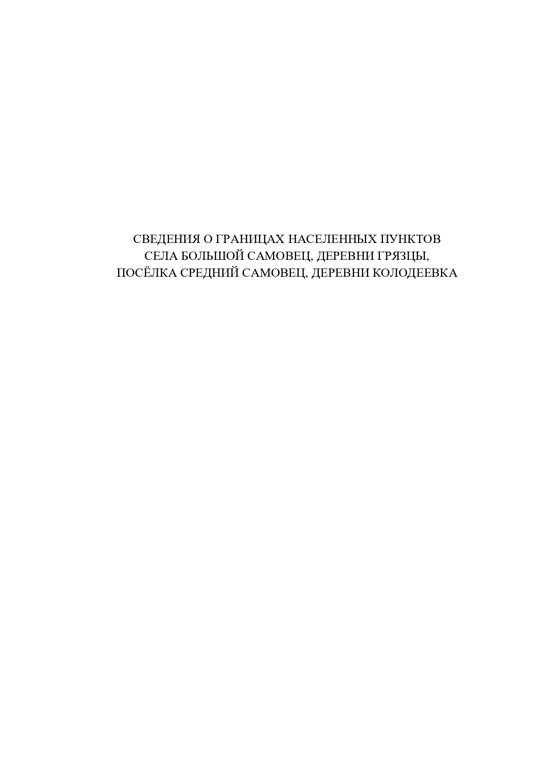
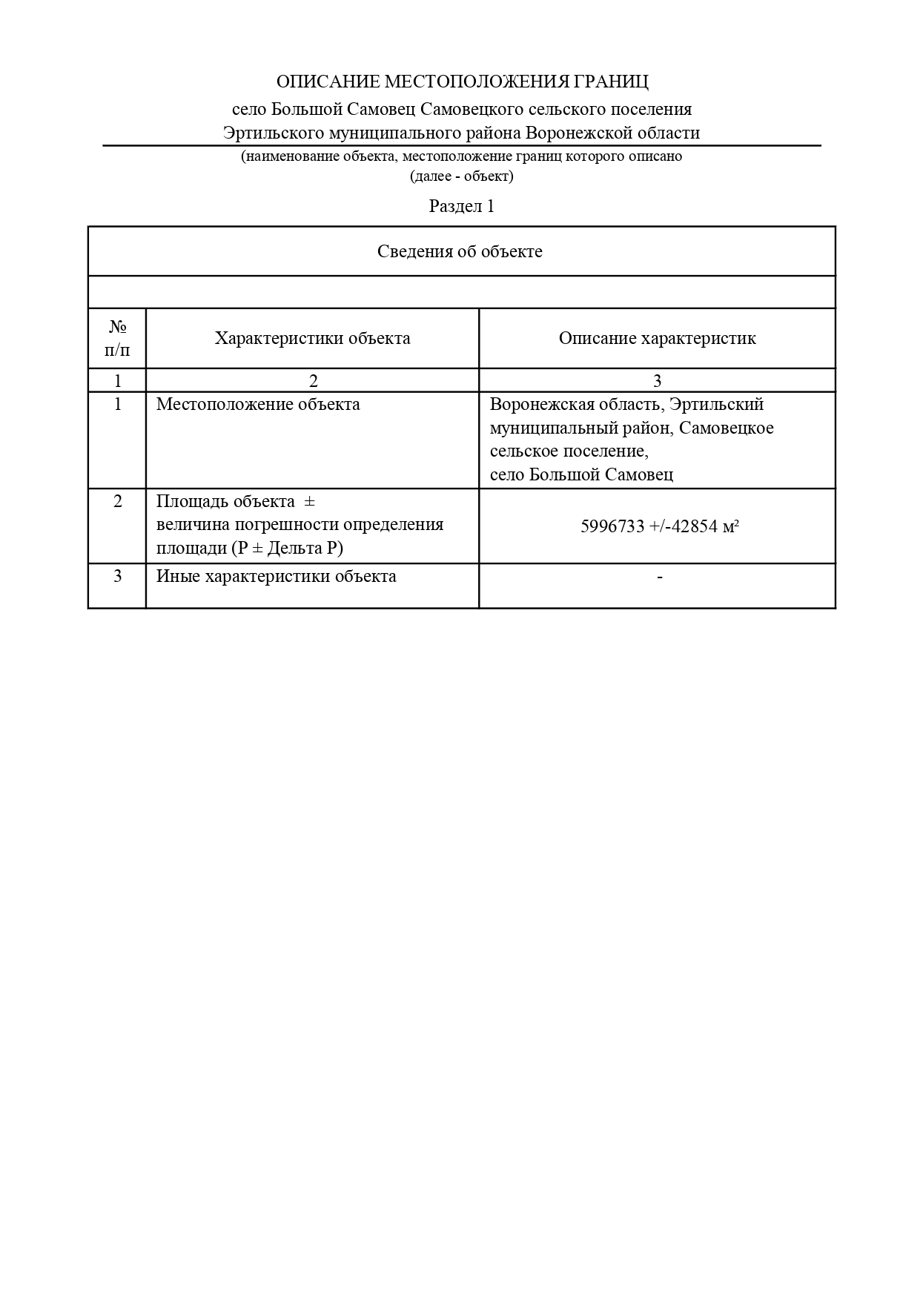

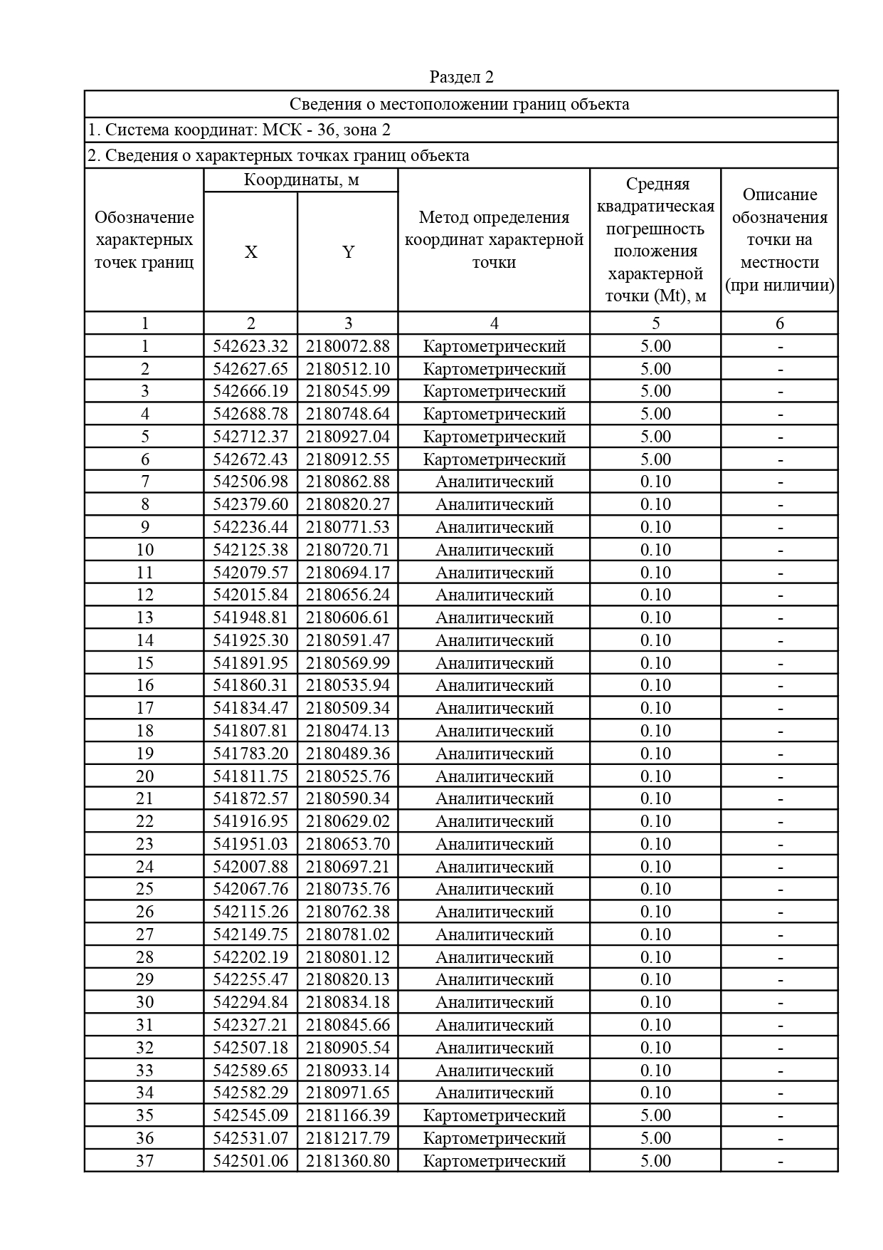

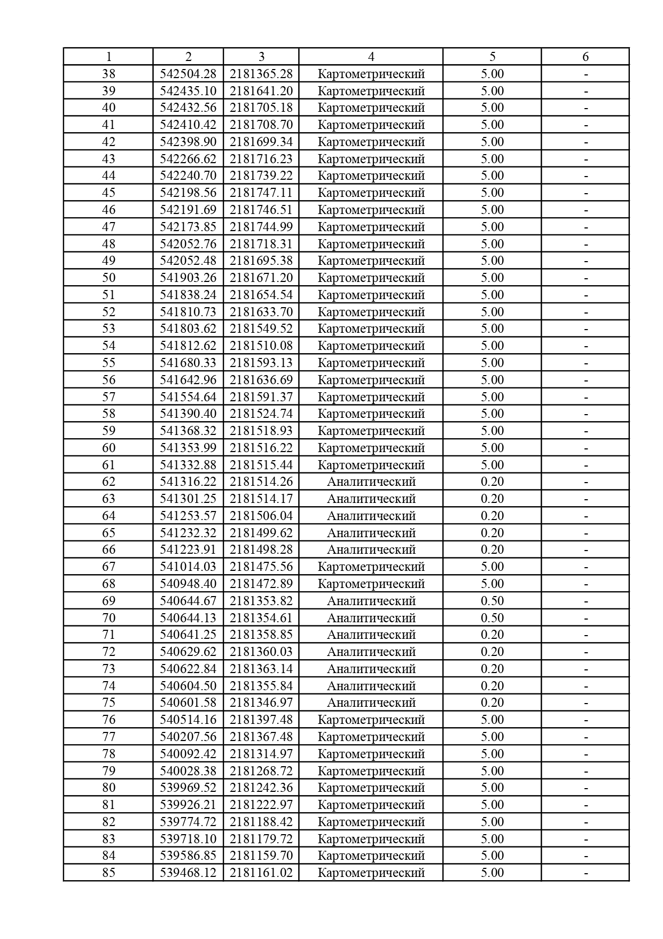

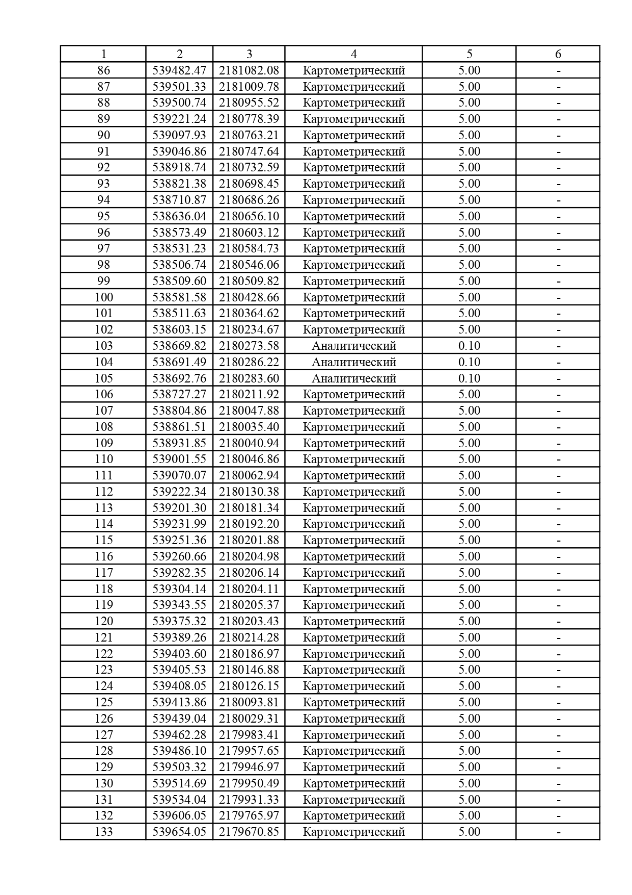

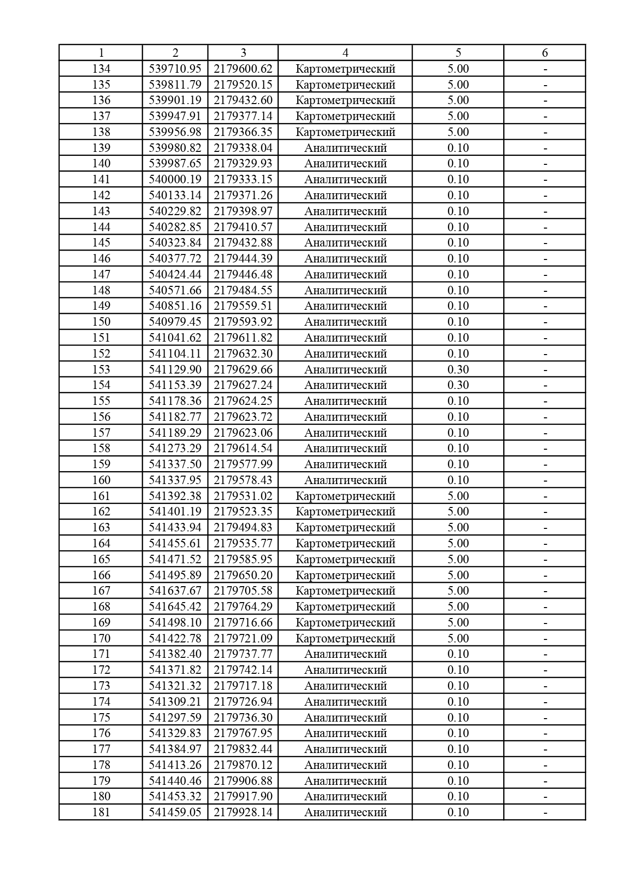

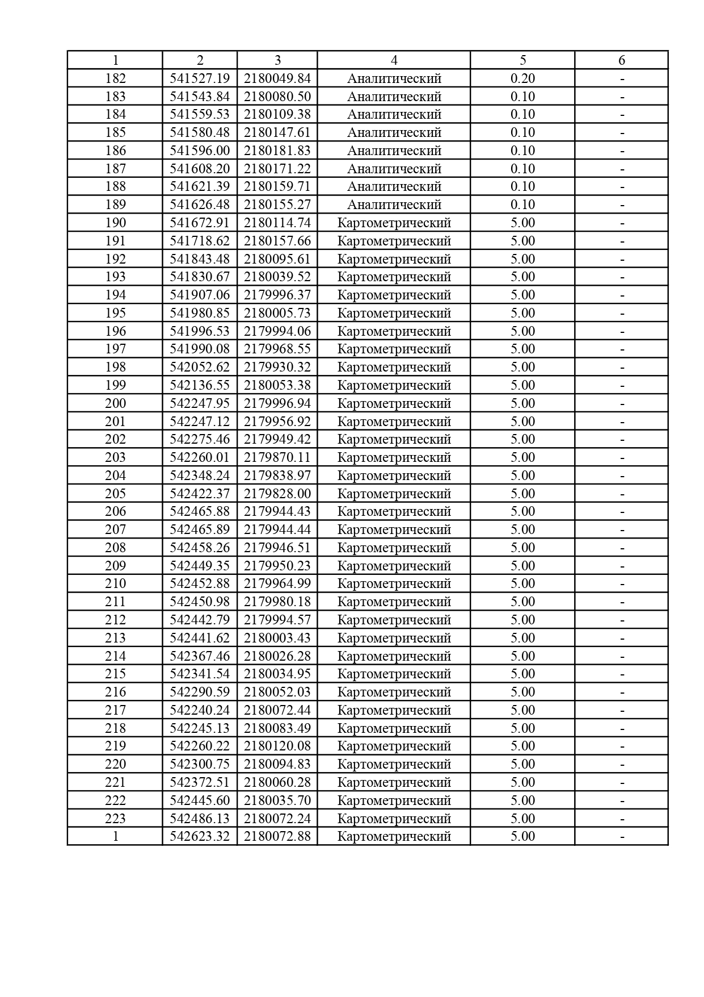

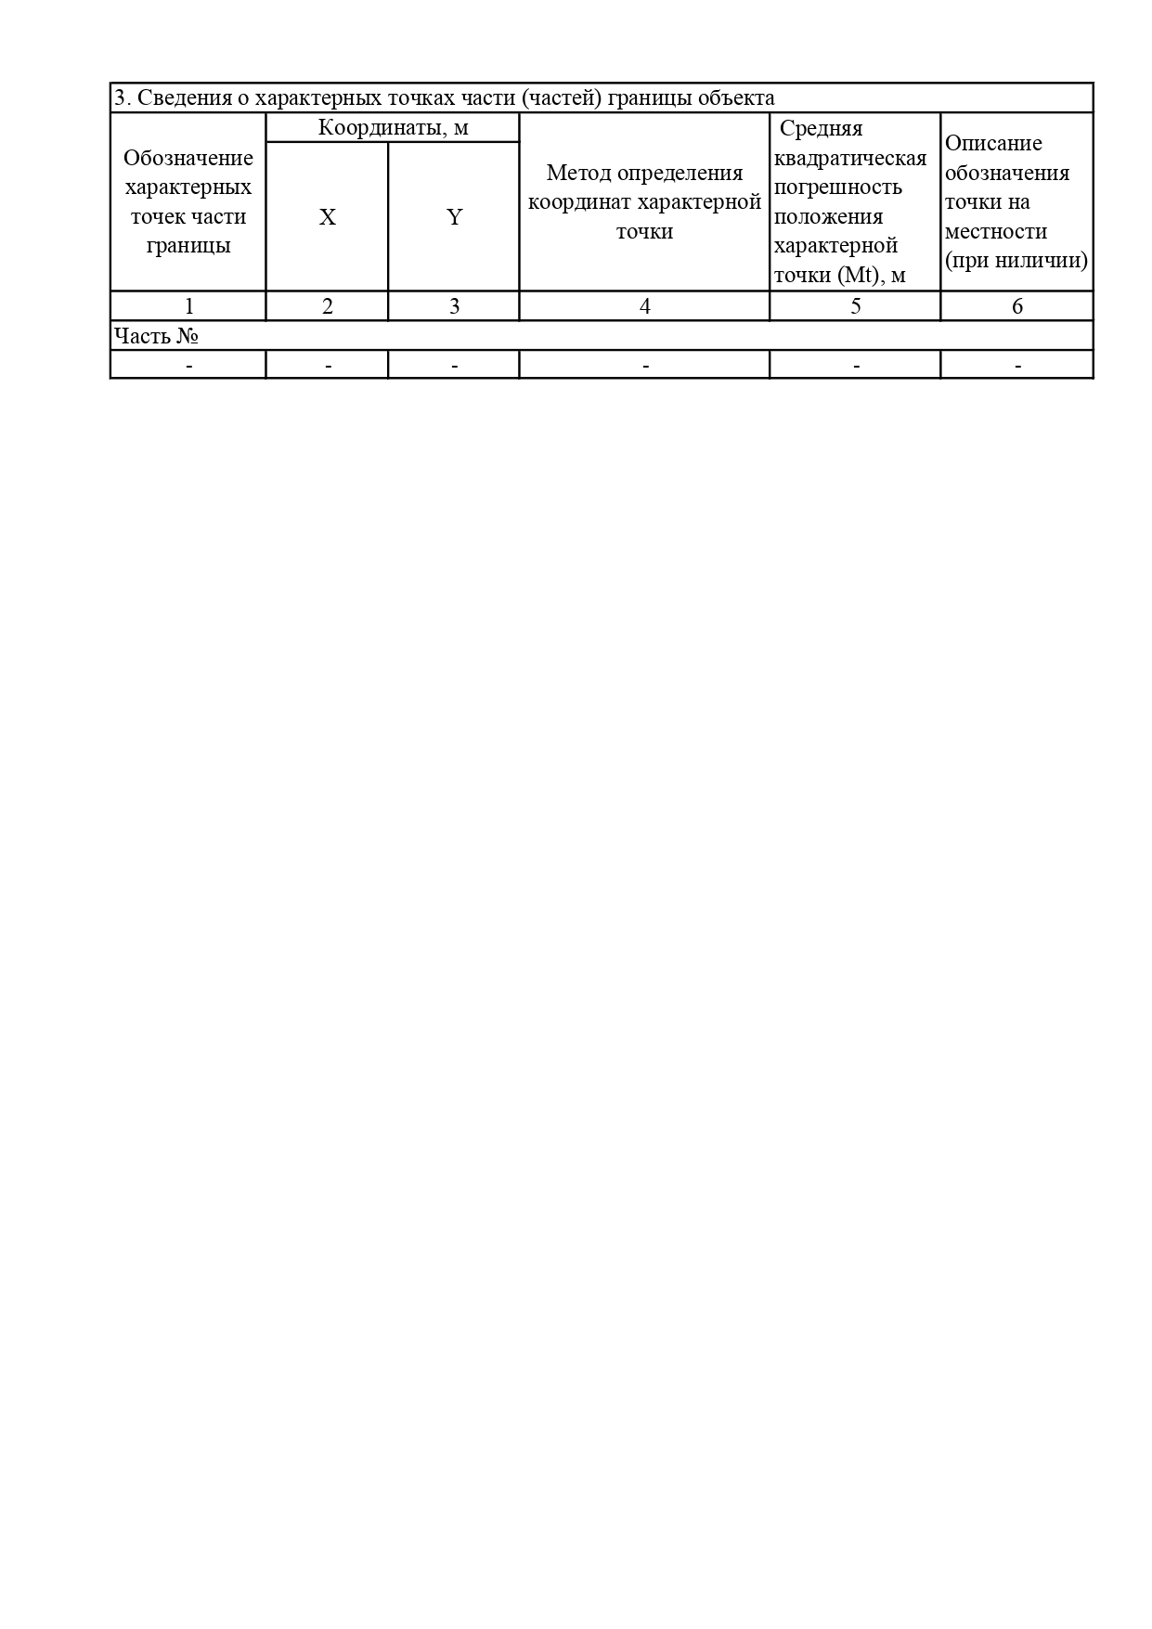

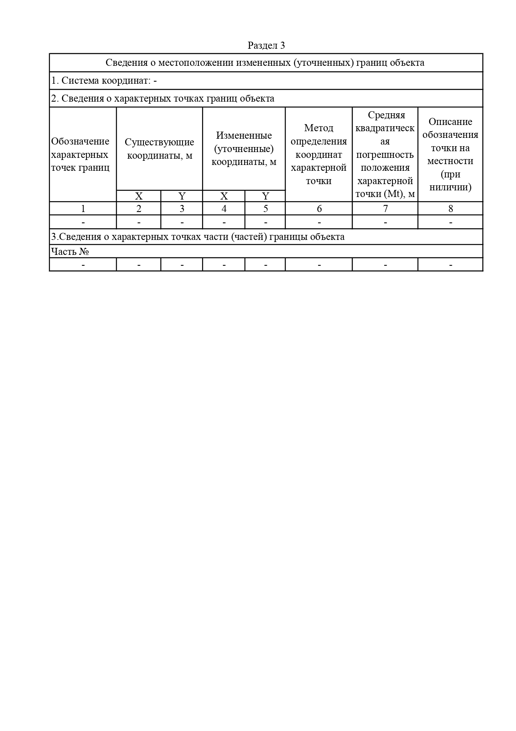

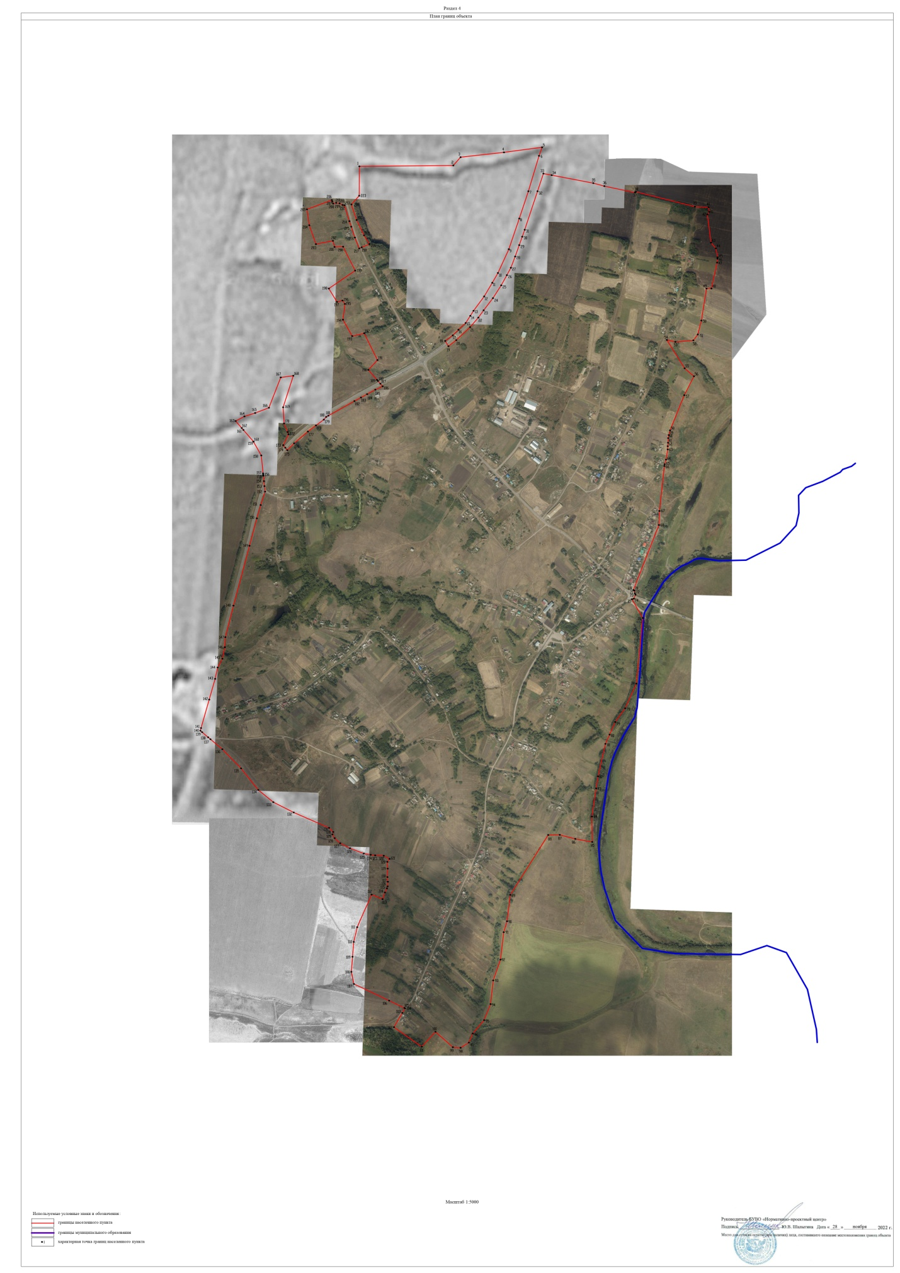

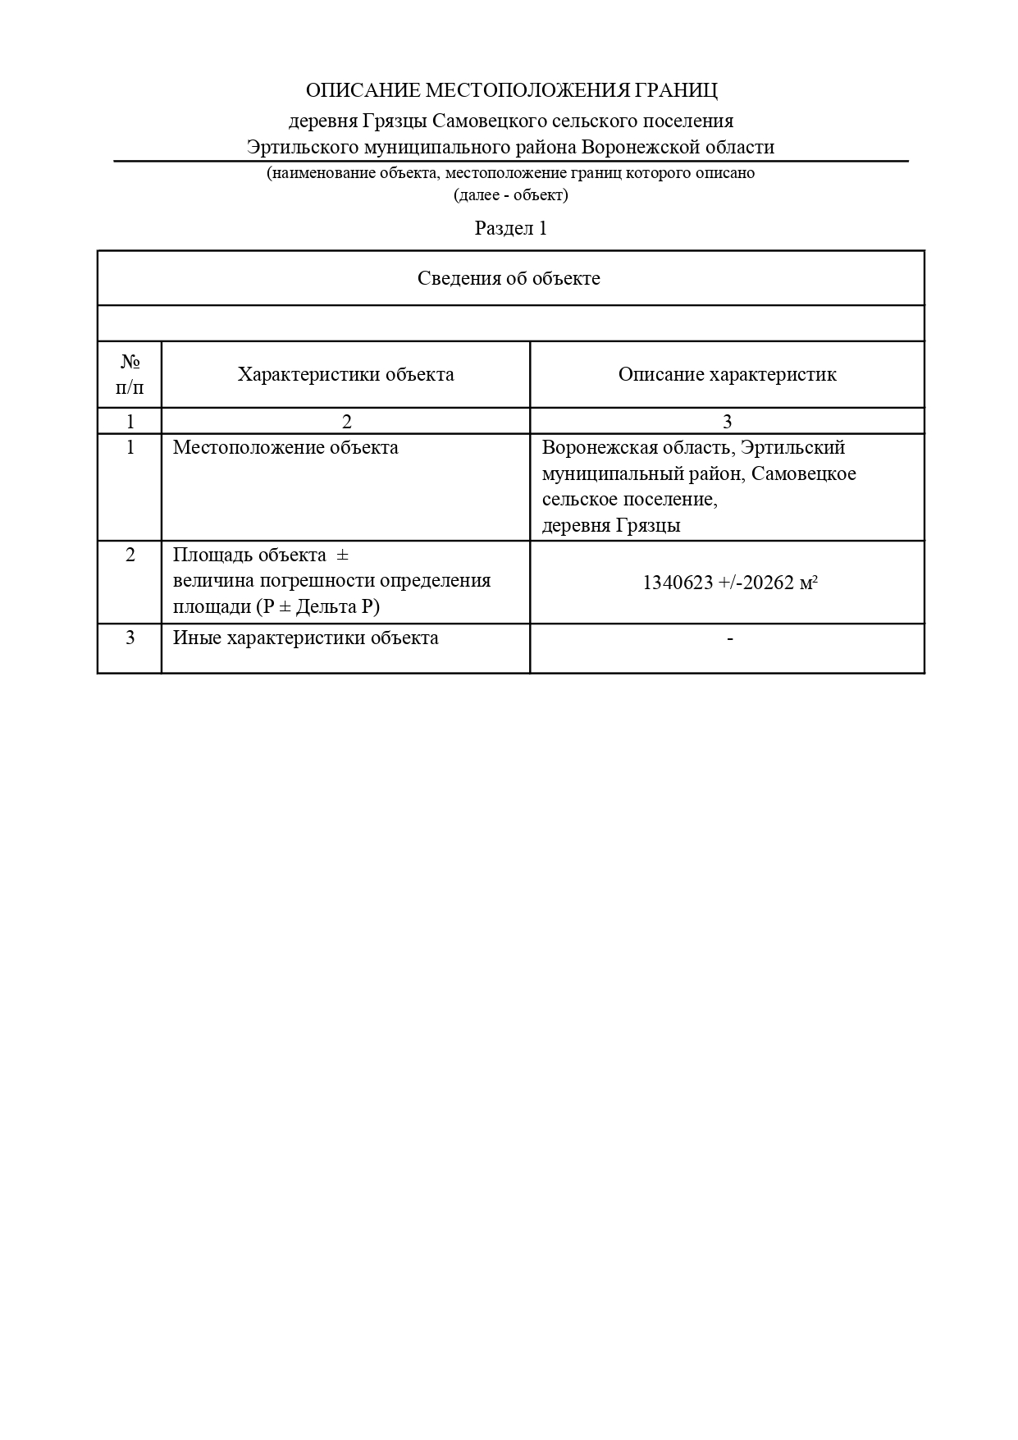

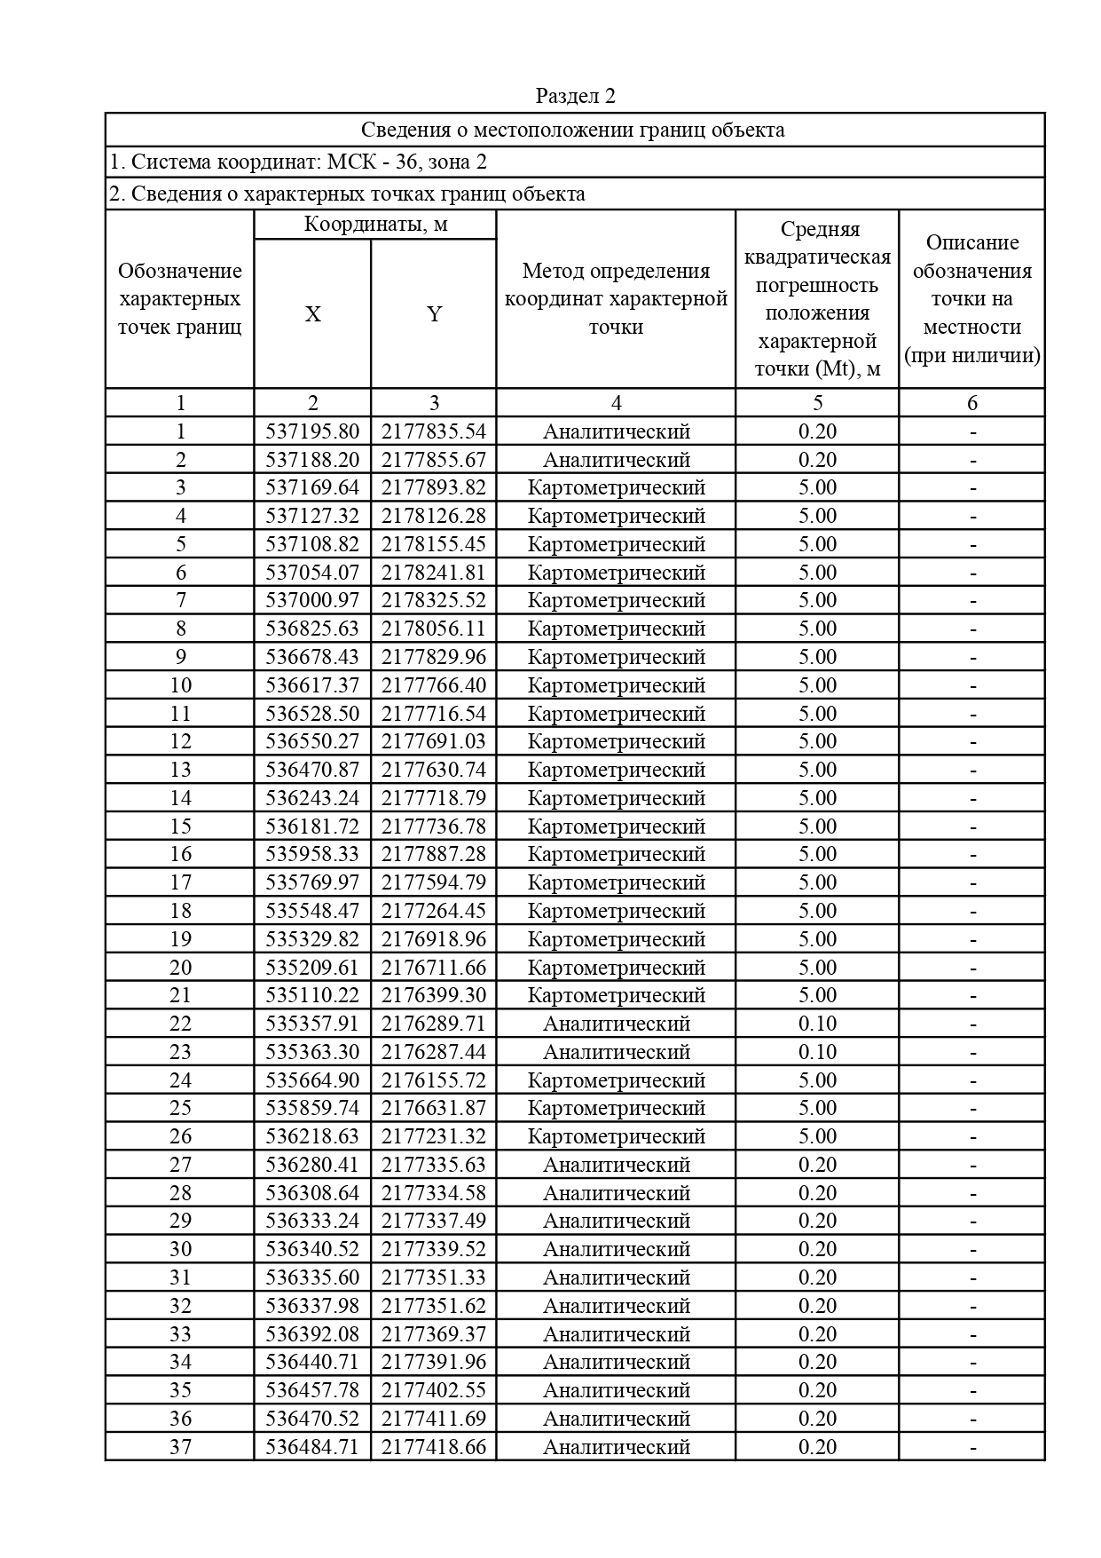

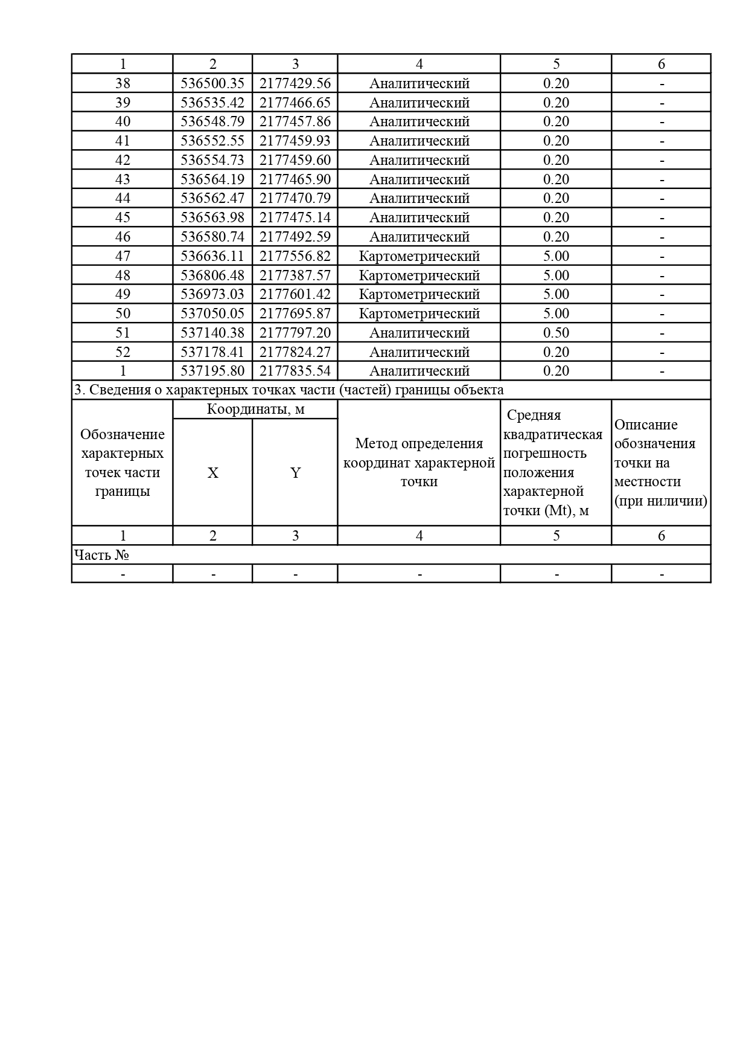

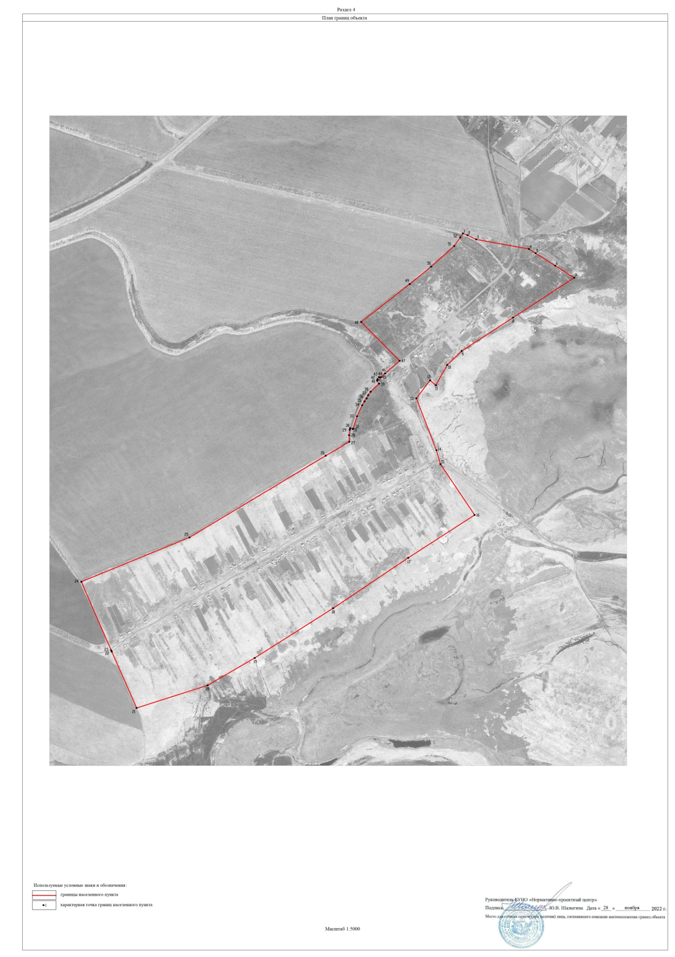

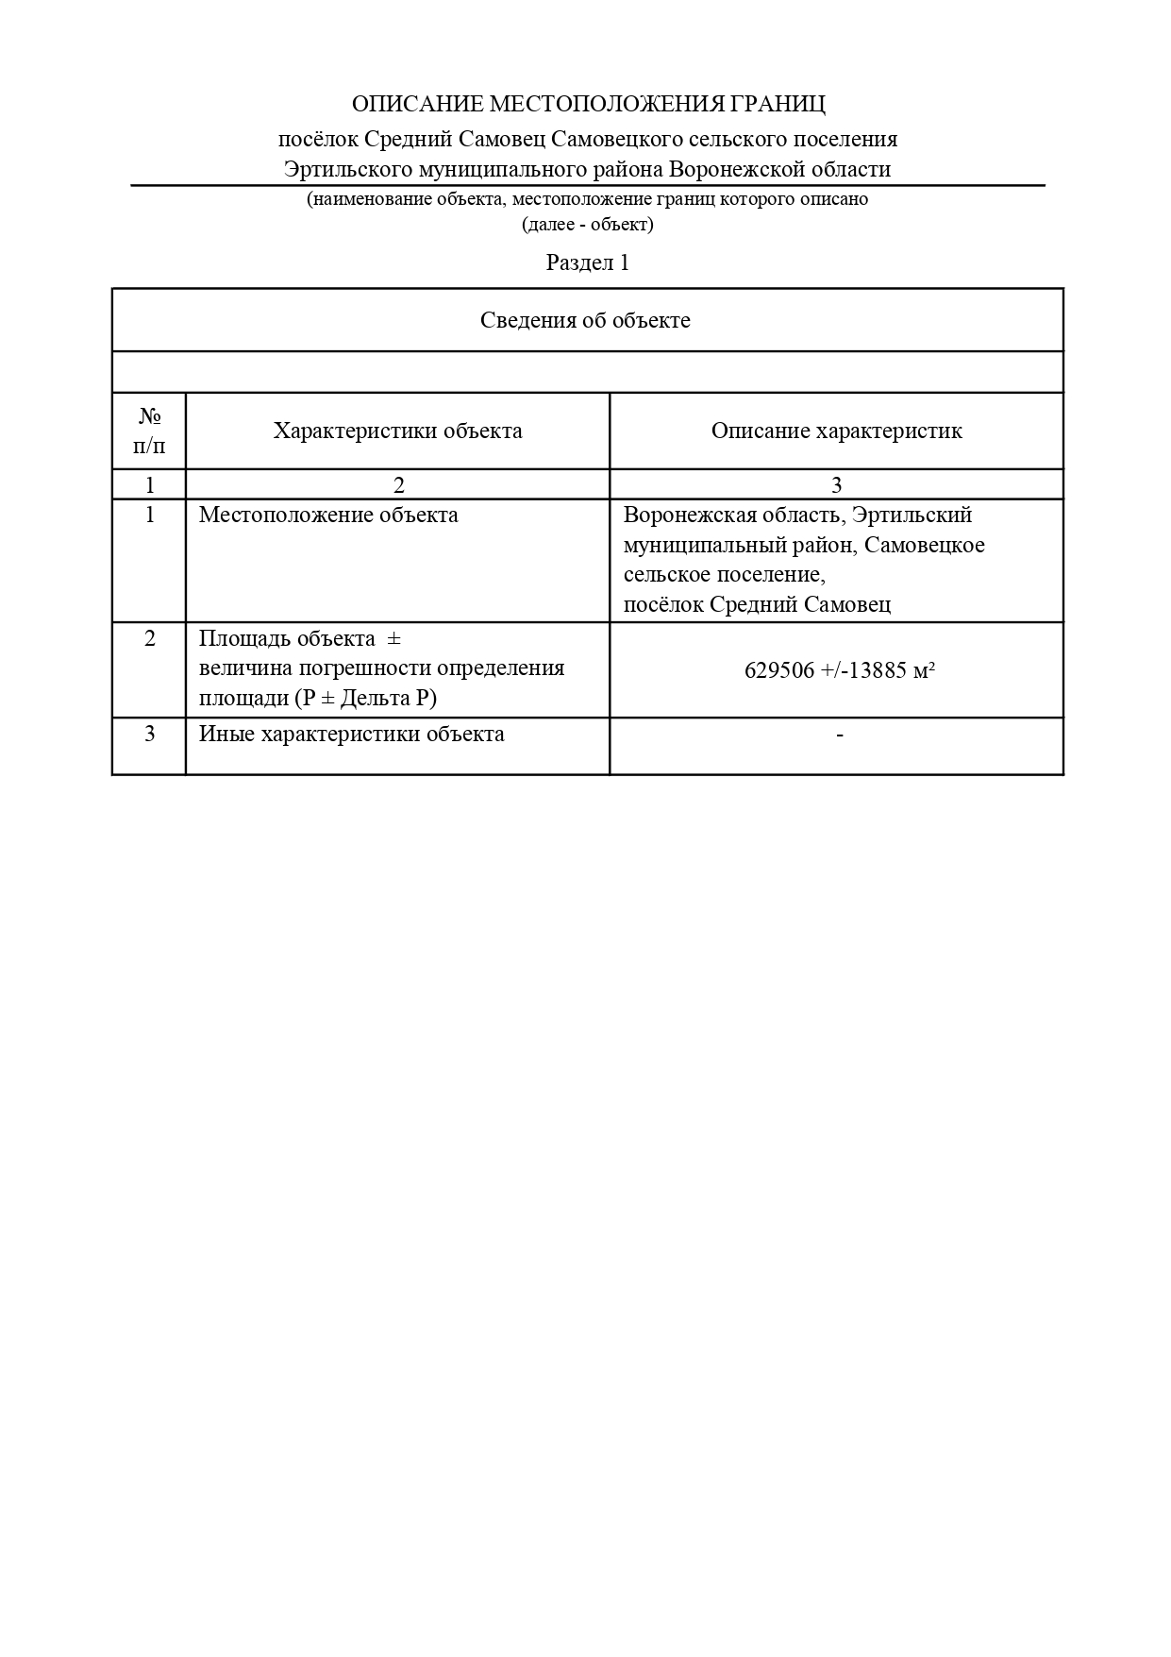

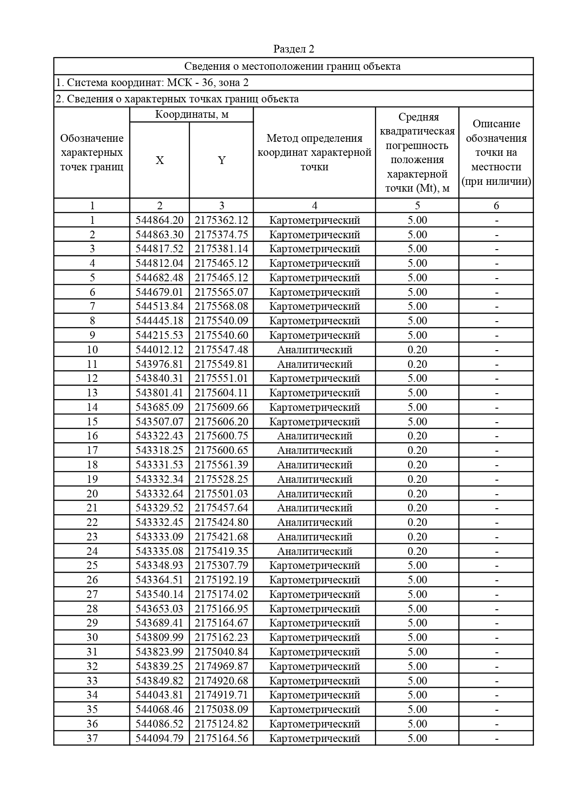

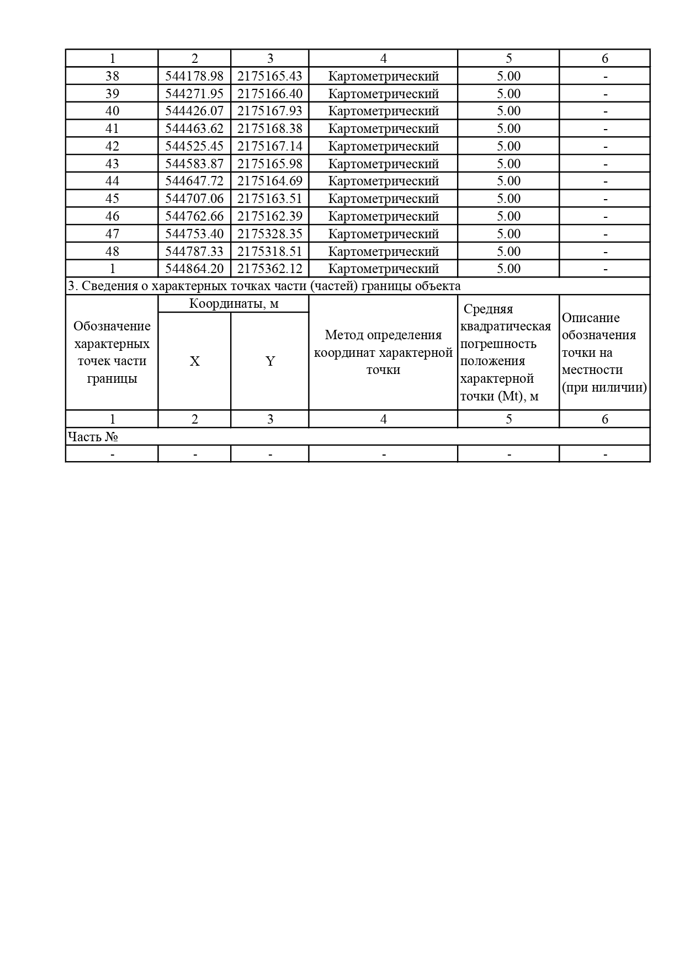

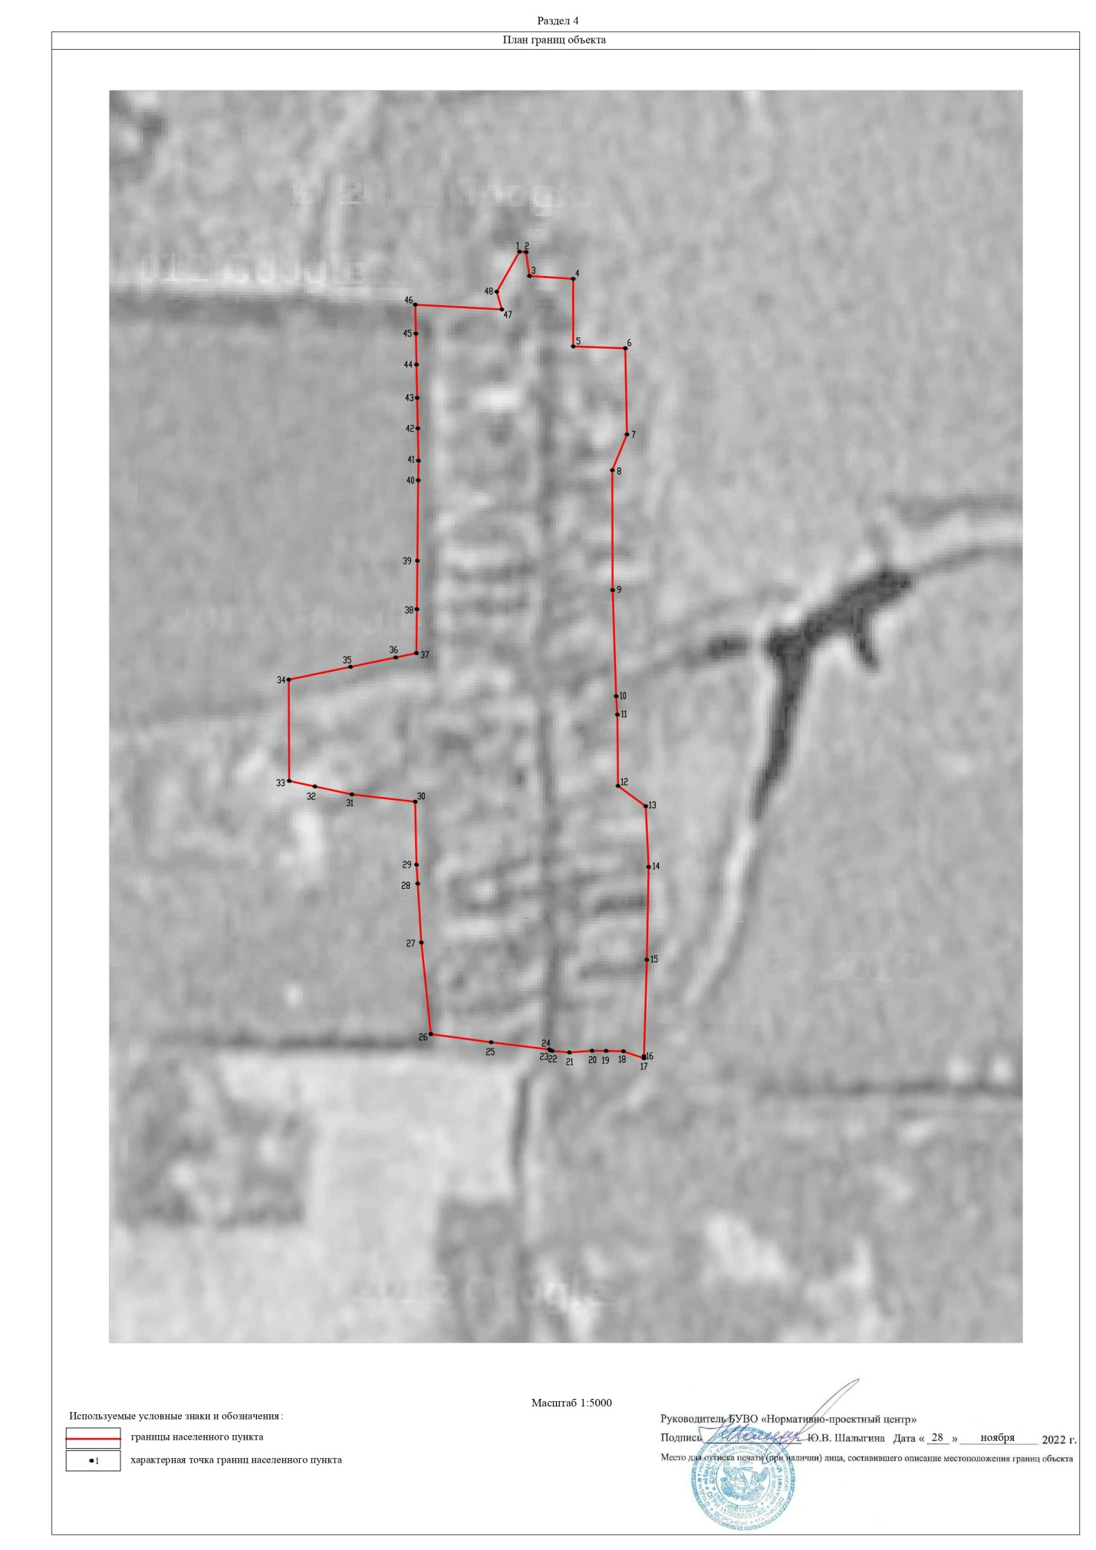

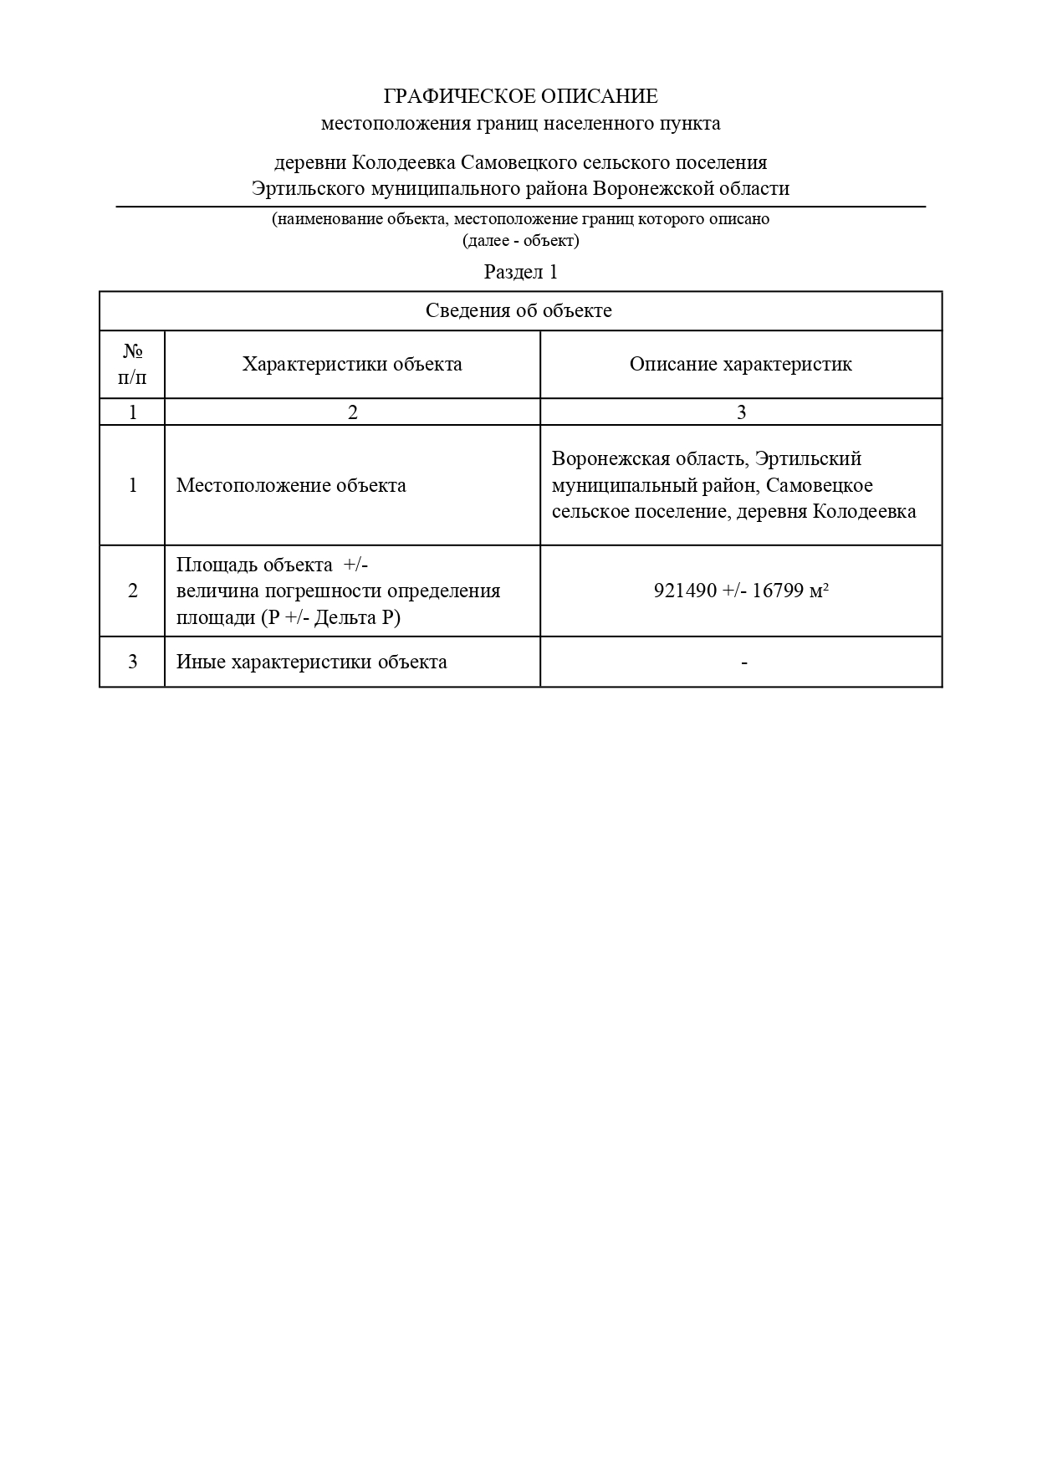

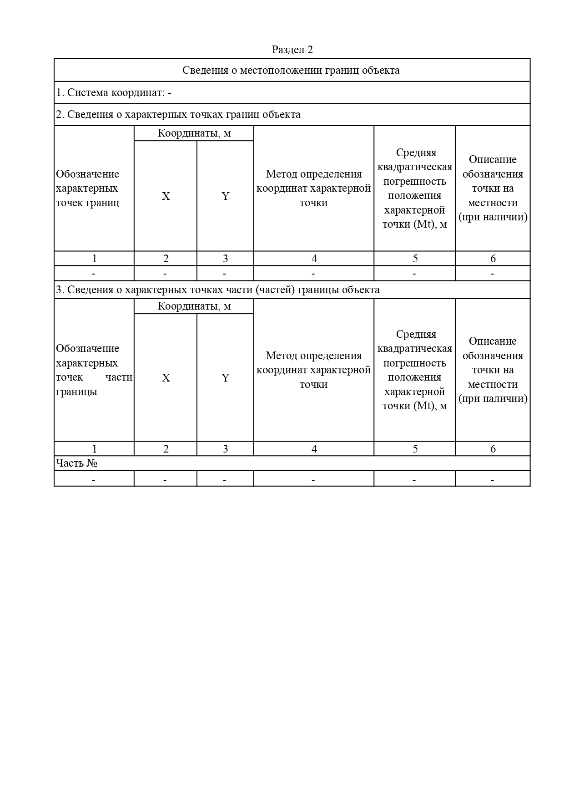

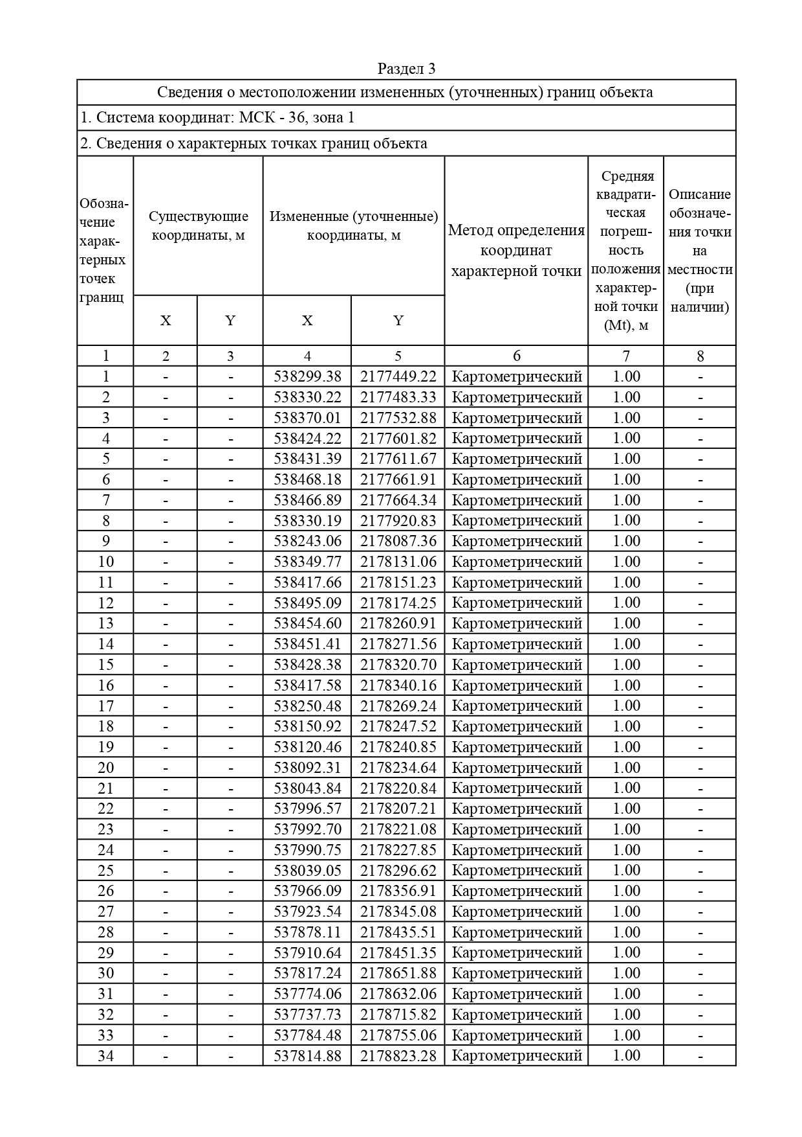

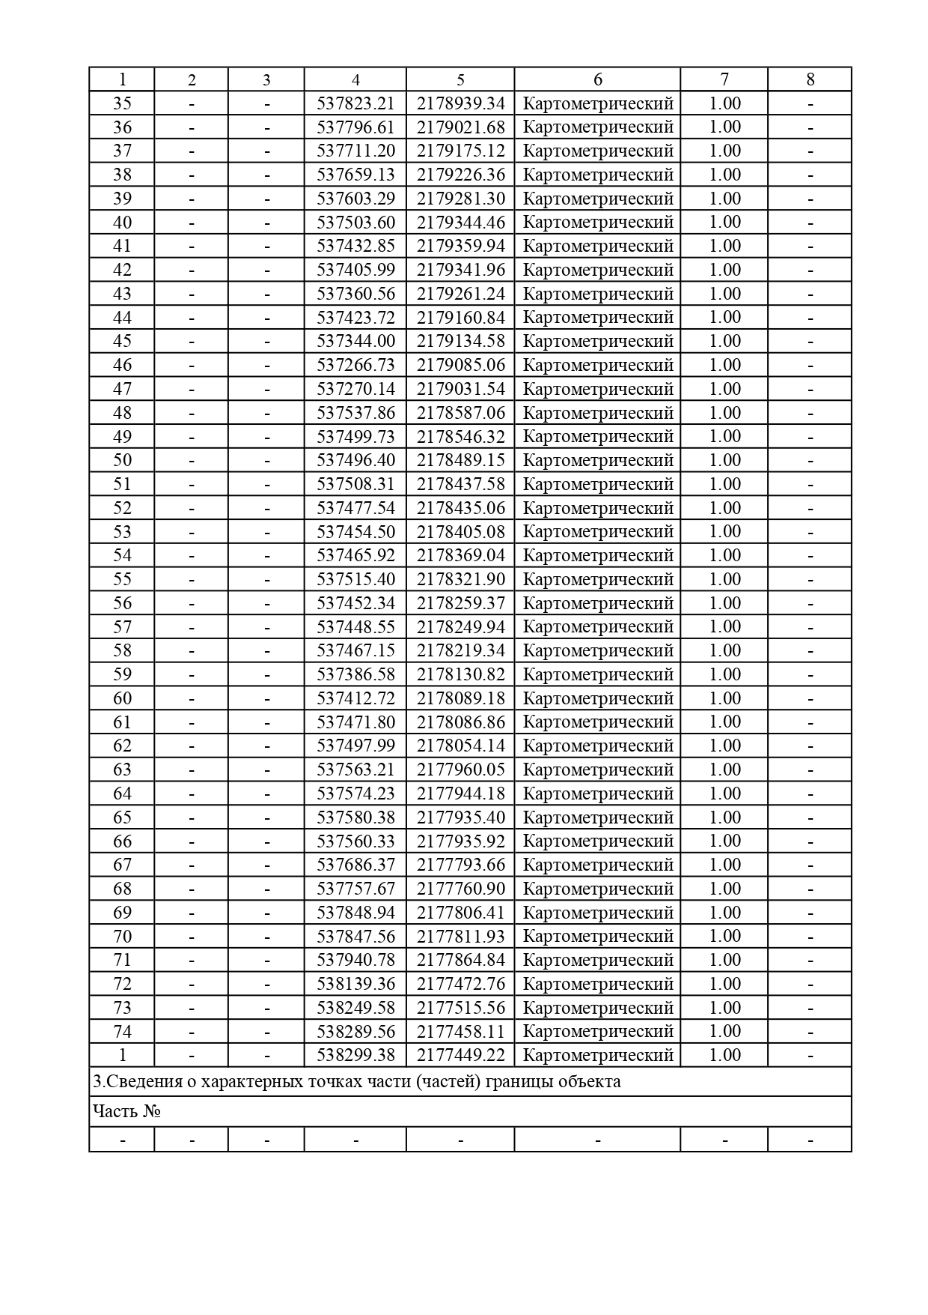

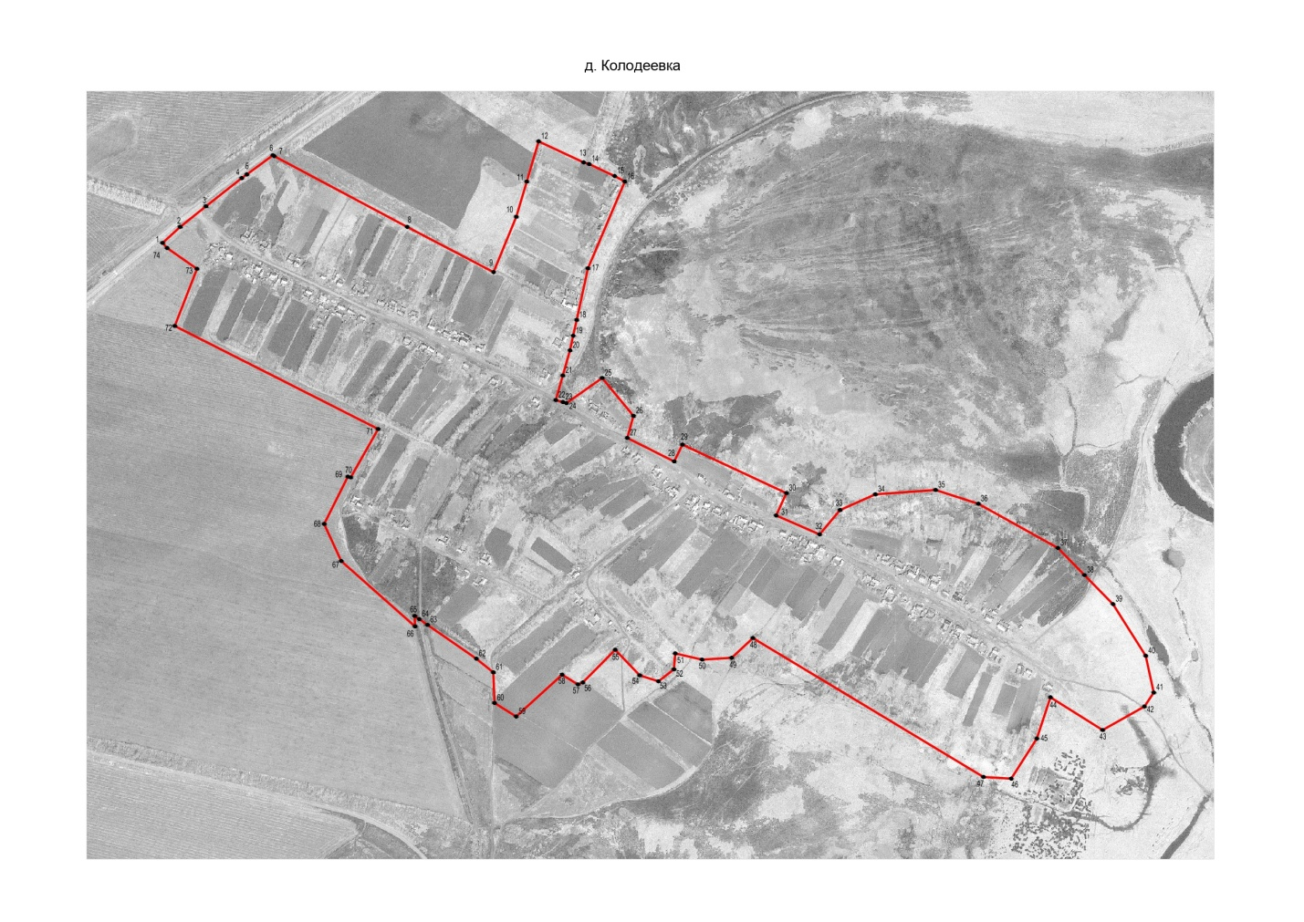

Приложение № 3
к решению Совета народных депутатов
Самовецкого сельского поселения
От 28.05.2024 № 50
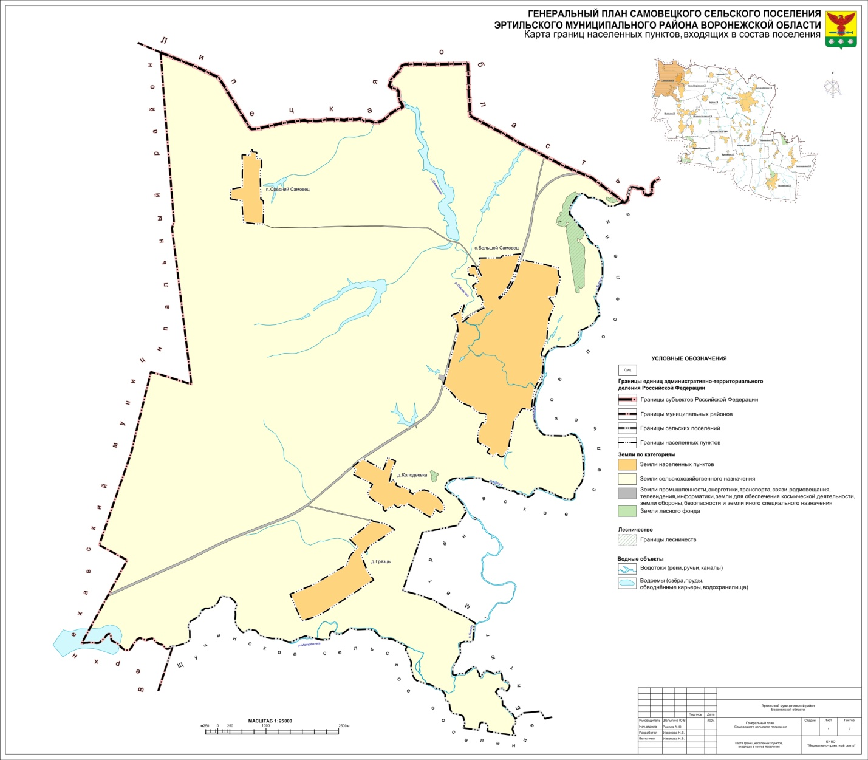

Приложение № 4
к решению Совета народных депутатов
Самовецкого сельского поселения
от 28.05.2024 № 50
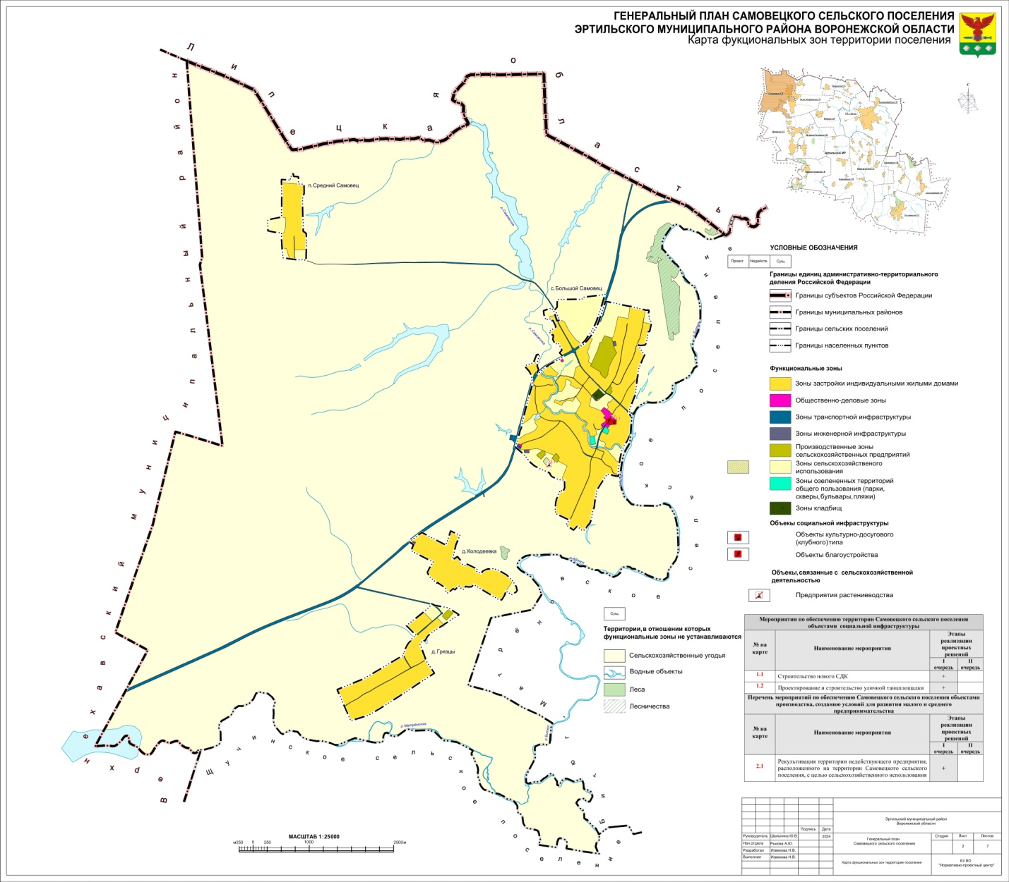

Приложение № 5
к решению Совета народных депутатов
Самовецкого сельского поселения
от 28.05.2024 № 50

